光伏熔断器选型

光伏(solar photovoltaic,简称PV)发电系统是由能把入射的光能直接转换为电能的部件和子系统构成。其中的光伏阵列是将入射的太阳辐射直接转化为直流电能的单元，太阳能板组成的阵列和光伏阵列连接箱连接，光伏电流经连接箱汇流后输出到逆变或直接应用环节。光伏发电系统约有70%的成本在光伏太阳能板组成的光伏阵列，而从对光伏阵列的保护和如何充分提高发电效率成为技术的重点之一。
为实现更高效率，要由多个光伏板串联成光伏串，多个光伏串并联成光伏阵列，光伏阵列内各光伏串电流汇集到光伏阵列连接箱，再并联在光伏发电器连接箱，其输出供直接应用或经逆变等处理。为及时隔离光伏板出现故障的光伏串，提高发电效率（光伏板出现故障不发电时，则成为消耗电能负载），也为为避免安装阶段错接或其他原因引起局部异常接线形成的过流危害，在每一光伏串的两端安装了保险丝后，由于光伏阵列短路电流大于单个光伏串的电流，因而可致光伏串串联的保险丝熔断以隔离故障光伏串。在阵列设置熔断器,对于下级逆变器元件反馈的电流(如电容或者电容器反馈到光伏阵列和阵列布线的放电),在熔断器的额定分断能力范围内也能对光伏阵列提供保护。
关于在光伏系统直流侧的保护，在美国国家标准NASI/NFPA 70 《National Electrical Code 》之Article 690-Solar Photovoltaic Systems中的690.99条款(Overcurrent Protection)中已明确：光伏子系统电路、光伏输出电路、逆变器输出电路和储能电池电路的导体和设备应当按条款240要求予保护（注：条款240关于导线和设备的保护条文）；我国等同采用IEC60364-7-712:2002《Electrical installations of buildings-Part 7-712:Requirments for special installations or locations-Solar photovoltaic (PV) power supply systems》的GB/T 16895.32-2008《建筑物电气装置 第7-712部分：特殊装置或场所的要求 太阳能光伏(PV)电源供电系统》（2010-02-01正式实施），其中虽在直流侧的过负荷保护中提出当电缆的连续载流量等于或大于任何位置1.25倍的Isc stc时(Isc stc为标准测试条件下的短路电流)，PV串和PV阵列电缆的到过负载保护可以忽略（该为标准的712.433.1和.2），但是标准同时注明：上述要求仅是关于电缆保护的规定，同时也要考虑制造厂关于PV模块保护的说明书；其在关于光伏阵列连接箱（ PV array junction box）的定义中也阐明如需要也可用熔断器保护。GB/T 16895.32-2008未硬性规定要设置保护电器的原因，一方面是标准只规定最低限度的要求，保证施行；但另一主因是相关标准还在制定中。
专门针对太阳能光伏系统保护用的熔断体标准IEC 60269-6：2010，今年10月IEC委员国已投票通过，2011年1-2月份将有可能出版，国家标准也将跟进制定；UL在2005年或更早就已设立了保护光伏电池组件串和光伏阵列的熔断体的技术规范 ：Subject 2529 OUTLINE OF INVESTIGATION FOR LOW-VOLTAGE FUSES-FUSES FOR PHOTOVOLTAIC SYSTEMS，现其最新版是2010版。这些相关标准的颁布，预示着包括中国在内IEC各成员国后续相关的标准和安规认证要求可能将会如NASI/NFPA 70那样考虑直流侧的过流保护问题，事实上，业界现有大部分光伏发电系统的光伏串和光伏阵列都已设计安装了保险丝。如下图，好利来科技HOLLY光伏保险丝HC10aR 1000V DC和HC10N 600V DC 被广泛应用于PV光伏连接柜中熔断器A位置、光伏保护的NH00 1000V 100A和NH1 1000V DC 200A也被应用于PV光伏连接柜中熔断器B位置。
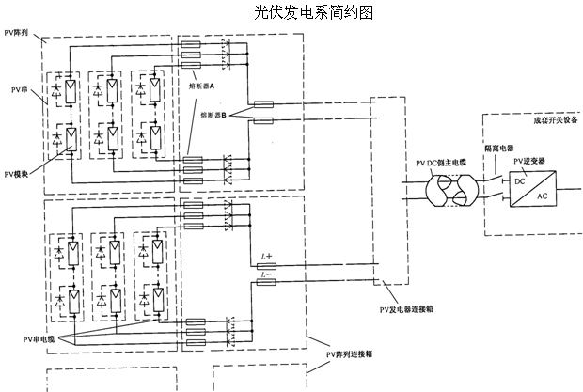
北美标准NASI/NFPA 70已明确规定，直流侧的保护电器均要求直流规格的，对于保护光伏电池串的熔断器、即图中的熔断器A，要求额定电流In≥1.56Isc (Isc为PV串的短路电流)，额定电压不小于光伏电池串当地最低温度时的开路电压Voc，并提供了修正系数供计算实际使用温度下Voc；而保护PV阵列的熔断器B、其要求1.25限制电流I ≤In＜1.56Isc ,该位置导线规格要不小于1.56Isc，所以取电流1.56Isc计算值以下的系列化规格中最大的额定电流是合适的。
IEC体系的光伏保险丝约定熔断电流为1.45 In、美国Subject 2529技术规范对应的光伏保险丝约定熔断电流为1.35 In，即IEC体系的光伏保险丝的实际承载能力约为美国Subject 2529保险丝的1.1-1.2倍，因而考虑到实际承载能力的不同，对于图中的熔断器A位置的IEC体系的光伏保险丝应参考上述公式In≥1.56Isc修正为In≥1.42Is。所以按修正后的公式算出熔断器规格值In，并取大于计算值且和计算值最接近的电流等级的熔断体，另外导线的规格不要不低于Is，最好大于1.25 Is；同理，对于图中的熔断器B位置的IEC体系的光伏保险丝应参考上述公式In＜1.56Isc修正为In＜1.42Is，取电流1.42Isc计算值以下的系列化规格中最大的额定电流规格。在熔断器周围温度较高时，如高出45或在汇流箱中靠近地安装多个保险丝时，应降容使用，降容量按熔断器厂家建议。
综上述，在光伏阵列设置直流光伏保险丝是很重要的，选择的光伏保险丝的额定电压要考虑光伏板可能使用的最低气温时的开路电压Voc，额定电流要考虑光伏板使用地最高温度时的短路电流Is，以及循环负载对长期工作寿命的影响，保证能长期工作的前提下取低额定值，以实现保护作用。

